用于采矿业的工业气体以及特种气体

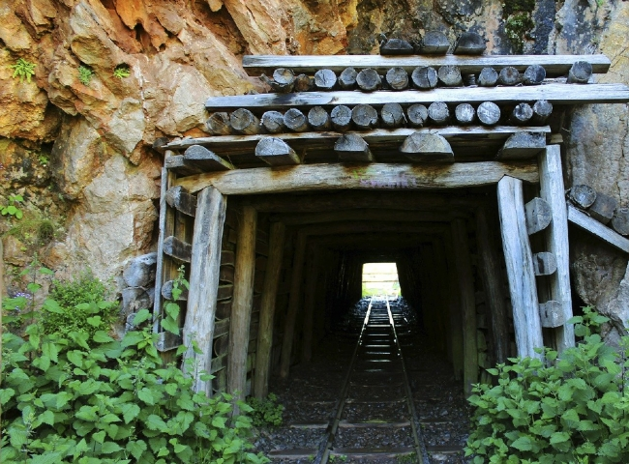
很多时候，当人们听到 "采矿 "这个词时，他们会想到历史时期，通常会说 "今天还有人在采矿？"这样的话。嗯，事实上，是的。采矿几乎是一种古老的做法，因为最早的采矿活动是在大约2万年前。但直到大约1万年前，它才开始成为一个更重要的行业。
那时，金属和矿物通常只在大自然中发现。当人们开采和发现像银和金这样的金属时，它们往往被视为珍品。由于采矿业的发展，文明得到了增长和进一步发展。随着各国挖掘出更多的金属和矿物，他们变得更加富有。火被纳入采矿业，这在当时是一项技术突破。从此，更先进的技术出现了。
今天，煤炭仍然是世界上的主要能源之一。事实上，随着国外对能源需求的增加，最近煤矿开采的利润也在蓬勃发展。
让我们来看看一些不同的采矿过程，以及金属和矿物从地球上被挖掘出来后所利用的气体。但首先，我们将了解不同类型的采矿过程的一些背景。
采矿过程
露天采矿
露天采矿是最常见的采矿类型。它从地表开始，然后在挖土的过程中形成一个坑。通常，在露天采矿中，铜是这一过程中开采的最丰富的金属。当寻找金属时，挖掘机寻找绿色的岩石，这表明有铜存在。电铲被用来舀起岩石和泥土，然后被倒入卡车，将材料运送到矿石厂。矿石厂是清洗和加工金属的地方。而矿石本身就是被挖掘出来的材料，其中含有金属和矿物。
地下采矿
当涉及到太深而无法从地表挖掘的矿石时，需要进行地下开采。这是我们都习惯于在电影和电视上看到的那种采矿方式。为了进入地下区域，需要建立竖井或隧道，将矿工带到挖掘地点。
地下采矿比露天采矿的成本更高，因为它需要更多的资源来获取正在开采的矿石。地下采矿最常用于开采煤炭。
水下采矿
在开采矿物和金属时，你也能在海底找到它们。水下采矿可能很棘手，因为矿工必须考虑到生态系统。船只或水下交通工具被用来钻入海底，可以深入到海平面以下140米。
虽然对水下采矿没有很多详细和严格的规定，但在海底寻找矿物、金属和宝石有很多未开发的机会。但是，这给海洋生物带来了风险，也不是最可持续的资产开采方式。
现在你对采矿过程的类型有了基本的了解，让我们来看看工业气体如何在采矿过程中的各种应用中得到利用。
提供惰性环境
在采矿挖掘过程中，特别是地下采矿，发生爆炸的风险很高。特别是在煤矿，有两种类型的爆炸可能发生：甲烷和煤尘爆炸。
甲烷爆炸发生时，甲烷气体的堆积来自煤炭本身。如果它接触到热量，并且没有足够的空气来稀释它，就会引起爆炸。煤尘的情况也是如此。如果细小的颗粒与热源接触，也会发生同样的结果。这就是为什么提供一个惰性环境是非常重要的。
为了确保这些事情不会发生，废弃的区域或已经被开采的区域被密封，并保持在惰性状态。这是通过添加氮气或二氧化碳等惰性气体来减少氧气的数量。这些密封区域与其他正在开采的区域隔离开来，以保证工人的安全。
众所周知，氮气生成系统被用于地下采矿，从大气中提取氮气并输送到密封的采矿区。这些系统已经为采矿业实现了商业化，是在煤矿中创造惰性环境的有效解决方案。
矿物加工
当加工在矿区发现的矿物和金属时，需要经过各种阶段才能得到最终产品。首先，被收集的矿石被粉碎成粉末状物质。然后，通过一个称为泡沫浮选的过程来富集这种粉末。
泡沫浮选基本上可以摆脱任何不需要的材料。在这个过程中，矿石悬浮在水中，然后固体矿物和金属附着在空气或氮气等气体中，并上升到表面被回收。
为了提高浮选过程的效率，使用氮气来防止氧化，并使用二氧化碳来降低该过程中产生的矿浆的PH值。
一旦矿物被加工，它们就被送去熔化并倒入模具，以制造金属块或金属板，然后被送到制造厂，在那里他们用它来制造铜线、管道和其他帮助我们建造东西的东西。
今天的采矿业
今天，采矿可能看起来并不那么重要，但正是它建造了我们的城市、铁路、桥梁和高速公路。采矿为我们提供了建设和推动我们日常生活所需的工具。采矿在未来将继续是一个必要的过程。例如，绿色能源需要大量开采的资源。
这只是采矿业重要性的一小部分。在这些过程中使用的气体也同样重要，因为它们使我们能够以收到的状态获得那些纯金属和矿物。

